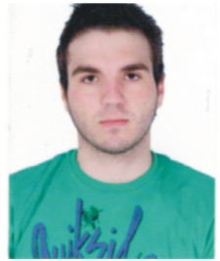
Bruno Carvalho Pereira
Brasileiro, solteiro, 21 anos
Rua Av. Maurício Cardoso, número 2022
Passo D’areia – São Jerônimo – RS
Telefone: (51) 9777 5945 / E-mail: bc.pereira92@hotmail.com
DOCUMENTAÇÃO
Carteira de Identidade: 3097805547 - Cadastro de Pessoa Física: 004.411.610-14
Título Eleitoral: 099875550418 / Zona: 050 / Seção: 103
CNH de Categoria: B
FORMAÇÃO
Curso Superior de Tecnologia em Gestão Ambiental – Incompleto – Último semestre
Curso Superior em Engenharia de Produção – Cursando – Terceiro semestre
EXPERIÊNCIA PROFISSIONAL

2009-2010 – Prefeitura Municipal de São Jerônimo – Secretaria da Saúde e Assistência Social
Cargo: Estagiário.
Principais atividades: Atendimento ao público, visitas domiciliares e controle de documentos e arquivos.
2012-2013 GKN Driveline Meio ambiente
Cargo: Estagiário.
Principais atividades: Operação de ETE’S, contatos com fornecedores, controle de resíduos, medição e monitoramento de parâmetros.

QUALIFICAÇÕES E ATIVIDADES COMPLEMENTARES
Curso de Auditor Interno ISO 14000
Nível básico de entendimento dos idiomas inglês e espanhol;
Conhecimento em Gestão da Qualidade, PDCA, melhoria contínua, análise e gestão de processo;
Participação e conhecimento kaizen;
Conhecimento em Lean&Green;
Participação em projetos de melhoria de processo e redução de custos.
Afirmo serem verídicas as informações, pondendo-as serem comprovadas a qualquer momento.

